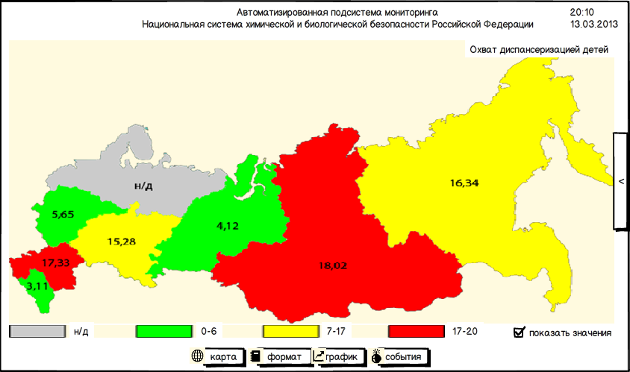

Рис. 1. Общие элементы на всех экранах.

1. Общие элементы на всех экранах (см. рис. 1):
   1. заголовок «Автоматизированная подсистема мониторинга Национальная система химической и биологической безопасности Российской Федерации»;
   2. текущее время, дата;
   3. четыре функциональных элемента навигации по экранам:
      1. карта;
      2. формат;
      3. график;
      4. события;
   4. функциональный элемент скрытия/отображения списка параметров;

По умолчанию нажат элемент навигации «Карта».

1. Экран «Карта».

Экран «Карта» состоит из 3 уровней: уровень – Россия (с делением на федеральные округа), уровень – Федеральный округ (с делением на регионы), уровень – Регион (с делением на районы).

При нажатии на округ должен произойти переход на уровень ниже с отображением более подробной карты округа (отображаются регионы, входящие в округ) (см. рис. 2).

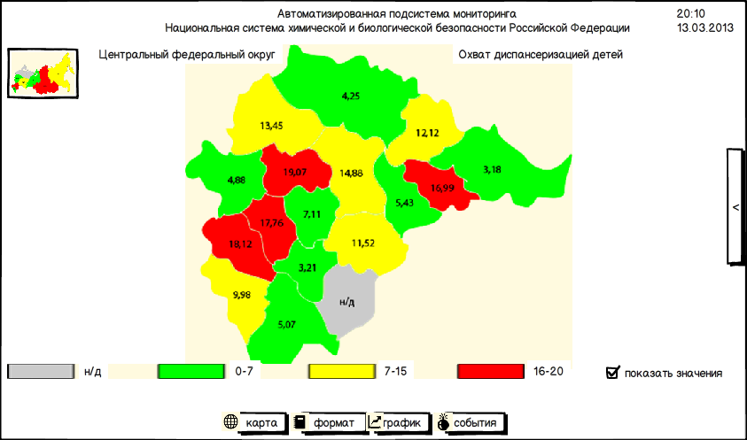

Рис. 2. Отображение регионов, входящих в округ и навигационного элемента.

При нажатии на регион должен произойти переход на уровень ниже с отображением более подробной карты региона (отображаются районы, входящие в регион) (см. рис. 3).

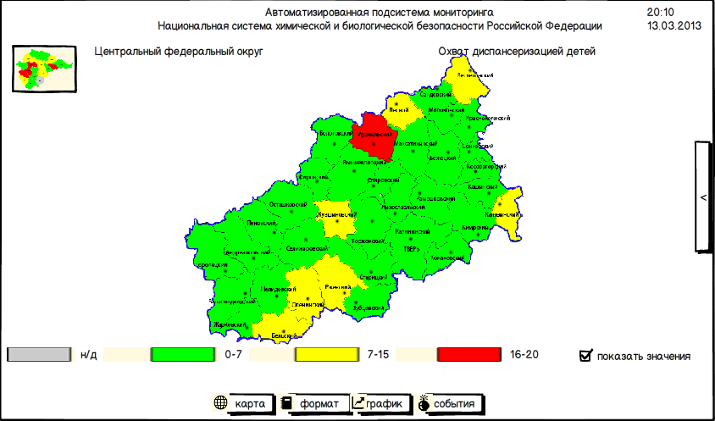

Рис. 3. Отображение районов, входящих в регион и навигационного элемента.

При переходе на уровень ниже в левом верхнем углу отображается наименование округа/региона и элемент навигации, возвращающий на уровень выше с подписью, соответствующей верхнему уровню.

По умолчанию выводится первый уровень – Россия.

В правом верхнем углу карты подписано наименование параметра, по которому в данный момент отображены легенда, значения и по которому разукрашена карта (по умолчанию параметр: Охват диспансеризацией детей). При выборе нового параметра в списке параметров легенда, значения и раскраска меняются.

Под изображением карты – легенда карты и функциональный элемент «Показать значение».

При нажатии на элемент «Показать значение» на карте отображаются значения параметра, соответствующие участкам карты (округу, региону, району).

При нажатии на функциональный элемент скрытия/отображения списка параметров отображается список параметров (см. рис. 4).

Список параметров состоит из:

* 1. Строка поиска (при вводе символа параметры автоматически фильтруются по наименованию без дополнительных действий);
  2. Функционального элемента для выбора года (при выборе определенного года в таблицу значений параметров загружаются значения по нему);
  3. Таблица значений параметров, состоящая из двух полей:
     1. наименование параметра/группы параметров;
     2. значение параметра на выбранный год.

Параметры сгруппированы, группы должны сворачиваться/разворачиваться, для более быстрого доступа к необходимому параметру.

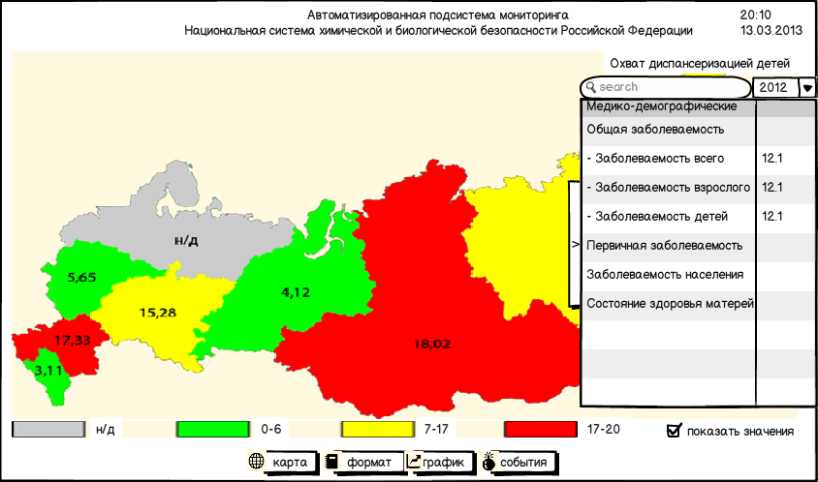

Рис. 4. Отображение списка параметров.

1. Экран «Формат» (см. рис. 5).

Экран «Формат» состоит из:

* 1. Функциональный элемент выбора года (при выборе определенного года в таблицу значений параметров загружаются значения по нему);
  2. Таблица со значениями параметров по выбранным регионам и году, состоящая из следующих полей:
     1. Наименование региона;
     2. Наименование параметра;
     3. Значение параметра;
     4. Ближайший к выбранному год измерения параметра (он может быть меньше выбранного в фильтре);
  3. функциональный элемент скрытия/отображения списка регионов;
  4. функциональный элемент скрытия/отображения списка параметров.

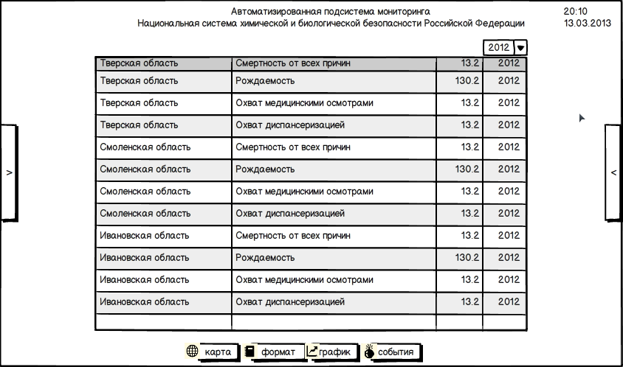

Рис. 5. Экран «Формат».

Список регионов состоит из (см. рис. 6):

1. Строка поиска (при вводе символа регионы автоматически фильтруются по наименованию без дополнительных действий);
2. Таблица регионов, состоящая из двух полей:
   * 1. наименование региона/группы регионов;
     2. функциональный элемент выбора региона (может быть выбрано несколько регионов одновременно).

Регионы сгруппированы, группы должны сворачиваться/разворачиваться, для более быстрого доступа к необходимому региону.

Список параметров состоит из:

1. Строка поиска (при вводе символа параметры автоматически фильтруются по наименованию без дополнительных действий);
2. Таблица параметров, состоящая из двух полей:
3. наименование параметра/группы параметров;
4. функциональный элемент выбора параметра (может быть выбрано несколько параметров одновременно).

Параметры сгруппированы, группы должны сворачиваться/разворачиваться, для более быстрого доступа к необходимому параметру.

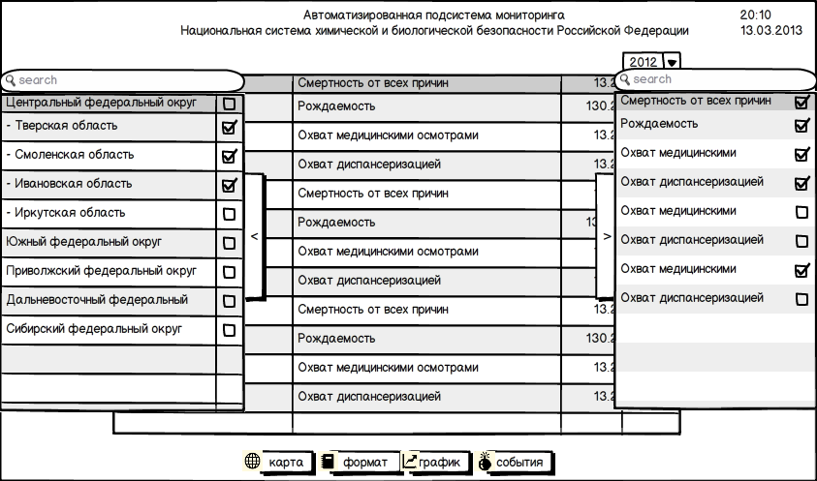

Рис. 6. Отображение списка регионов и параметров.

1. Экран «Графики» (см. рис. 7).

Экран «Графики» состоит из:

* 1. График, отображающий изменение значений выбранных параметров по времени, содержащий;
  2. Легенда графика;
  3. функциональный элемент «Показать целевые значения» (при нажатии строятся дополнительные линии уставок параметров);
  4. функциональный элементы выбора дат начала и окончания измерения значений параметров.
  5. функциональный элемент скрытия/отображения списка регионов;
  6. функциональный элемент скрытия/отображения списка параметров.

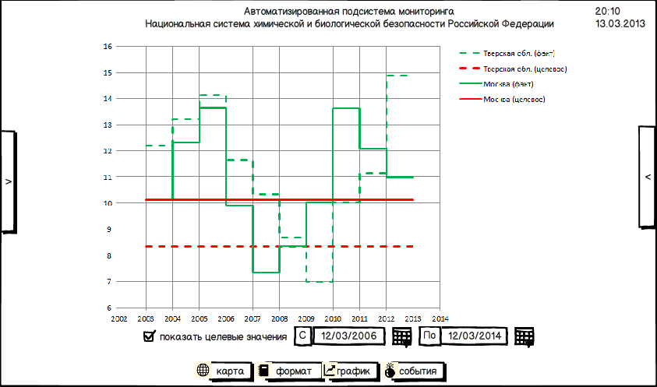

Рис. 7. Экран «Графики».

Список регионов состоит из (см. рис. 8):

1. Строка поиска (при вводе символа регионы автоматически фильтруются по наименованию без дополнительных действий);
2. Таблица регионов, состоящая из двух полей:
   * 1. наименование региона/группы регионов;
     2. функциональный элемент выбора региона (может быть выбрано несколько регионов одновременно).

Регионы сгруппированы, группы должны сворачиваться/разворачиваться, для более быстрого доступа к необходимому региону.

Список параметров состоит из:

1. Строка поиска (при вводе символа параметры автоматически фильтруются по наименованию без дополнительных действий);
2. Таблица параметров, состоящая из двух полей:
3. наименование параметра/группы параметров;
4. функциональный элемент выбора параметра (может быть выбрано несколько параметров одновременно).

Параметры сгруппированы, группы должны сворачиваться/разворачиваться, для более быстрого доступа к необходимому параметру.

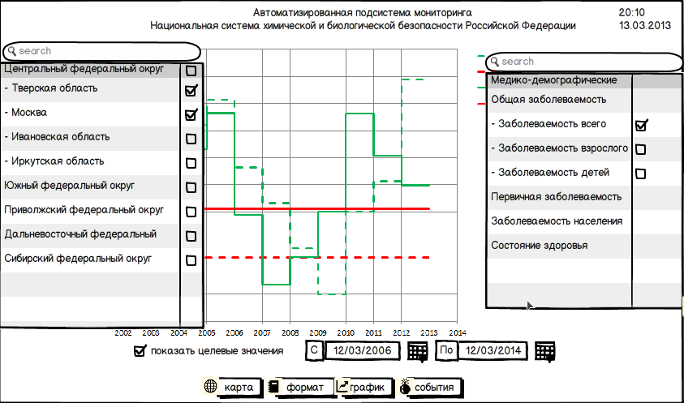

Рис. 8. Отображение списка регионов и параметров.

1. Экран «События» (см. рис. 9).

Экран «События» состоит из:

* 1. индикаторов, отображающих количество событий в соответствующих статусах (норма, внимание, опасность);
  2. карта событий (Россия с областями, раскрашенными в цвета статусов);
  3. легенда по статусам;
  4. функциональный элемент скрытия/отображения списка событий.

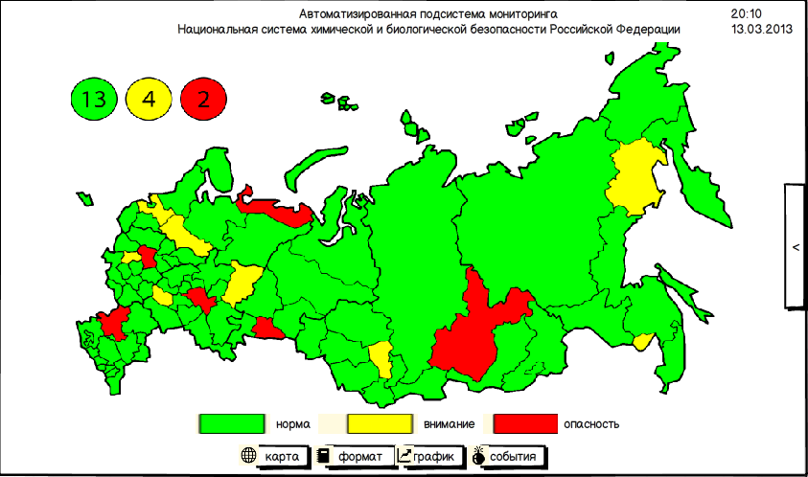

Рис. 9. Экран «События».

Список событий состоит из (см. рис. 10):

1. Строка поиска (при вводе символа регионы автоматически фильтруются по наименованию событий, дате, региону без дополнительных действий);
2. Таблица событий, содержащая следующие поля:
   * 1. Дата события;
     2. Наименование события;
     3. Регион, в котором произошло событие.

Строки должны быть раскрашены в цвета статусов событий.

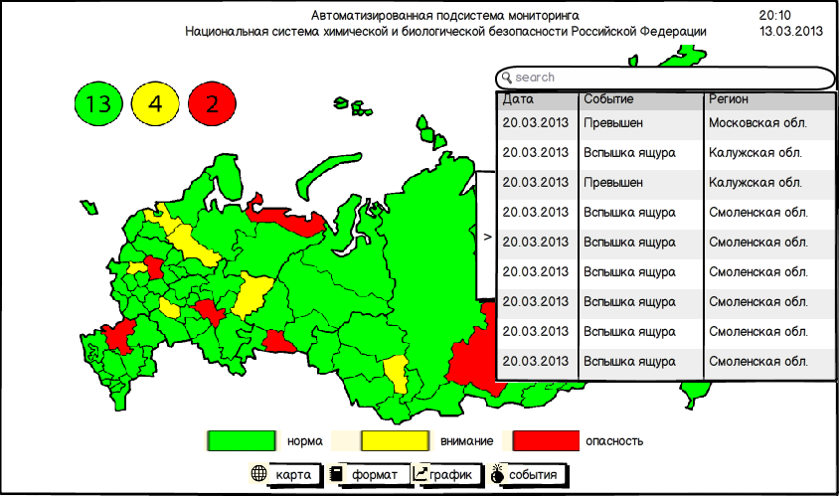

Рис. 10. Отображение краткого списка событий.

При нажатии на регион должен произойти переход на уровень ниже через Федеральный округ с отображением карточки региона (см. рис. 11).

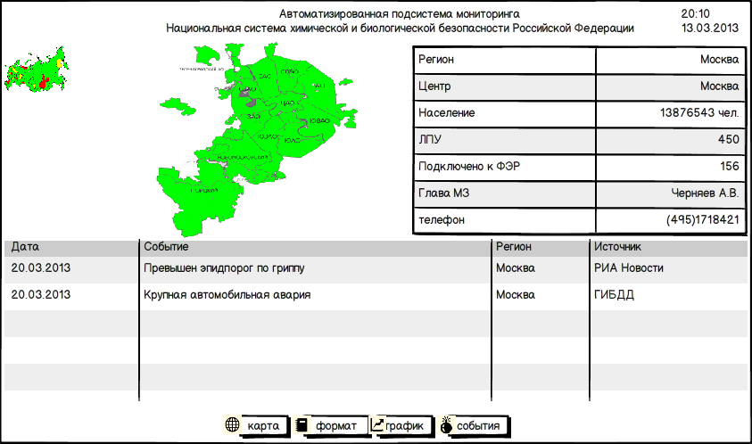

Рис. 11. Отображение карточки региона.

Карточка региона содержит:

1. Карту региона, с раскрашиванием районов по статусам событий, произошедших в них;
2. Функциональный элемент возврата на уровень детализации выше;
3. Функциональные элементы отображения слоев карты (доступность скорой помощи, обеспеченность койко-местами), слой карты должен накладываться сверху на карту региона;
4. Таблицу с основной информацией о регионе (два поля: параметр, значение);
5. Таблицу событий по региону, состоящую из следующих полей:
6. Дата;
7. Наименование события;
8. Регион;
9. Источник.